# Упражнения: Имплементация на опашка

## Свързана опашка

Имплементирайте опашката използвайки "**двусвързан списък** ":

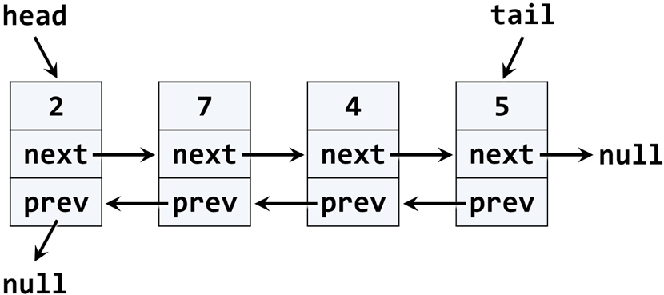

Използвайте този код като скелет:

|  |
| --- |
| public class LinkedQueue<T>  {  public int Count { get; private set; }  public void Enqueue(T element) { … }  public T Dequeue() { … }  public T[] ToArray() { … }  private class QueueNode<T>  {  public T Value { get; private set; }  public QueueNode<T> NextNode { get; set; }  public QueueNode<T> PrevNode { get; set; }  }  } |

Разгледайте и модифицирайте кода за DoublyLinkedList<T> класа. Ако опашката е празна, Dequeue() трябва да хвърля InvalidOperationException.